IN.CA.F. Restaurant Scolaire
Menu
2 rue Francis Eon – BP 337
85205 FONTENAY LE COMTE Cédex
A-Fnt Interne/Rest. Scol/Comm. Menu/Menu semaineN°



Ecole Primaire

Semaine N° 40: du 28 Septembre au 2 Octobre 2026

 | DÉJEUNER
Lundi | 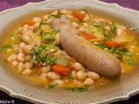  Melon  Saucisse Toulouse  Haricot blanc tomaté  Semoule vanillée
Mardi | Salade Cagliari (1)  Estouffade de bœuf  Duo de courgette  Velouté fruix
REPAS ALTERNATIF*  Diversification des protéines (loi égalim)  Jeudi | 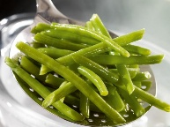  Concombre à la crème  Tarte 4 fromages  Haricots verts bio  Fromage  Donut rose
Vendredi | Salade poulette (2)  Poisson frais sauce crustacés  Purée de butternut  Kiwi

- Salade Cagliari : Coquillette, surimi, tomate, sauce cocktail
- Salade poulette : Semoule, tomate, émincé de poulet, olive, vinaigrette

NB : Le service Restauration de l'IN.CA.F. se réserve le droit de modifier ce menu en fonction des arrivages en provenance des fournisseurs

Le Service GESTION RESTAURATION

Issue de l'agriculture biologique - Origine France - Origine locale
